**CENTRO DE EDUCAÇÃO TECNOLÓGICA PAULA SOUZA**

**ETEC FERNANDO PRESTES**

**Desenvolvimento de Sistemas**

**Controle de Validades: Casa de Apoio Nosso Lar**

**Sorocaba**

**2019**

**Antônio Miguel Borges Correa**

**Felipe Freitas Nascimento**

**Guilherme Geovane Oliveira Sousa**

**Matheus Henrique de Sousa Cordeiro**

**Otávio Santos Trettel**

**Controle de Validade de Produtos: Casa de Apoio Nosso Lar**

Trabalho de Conclusão de Curso apresentado ao Curso Técnico em Desenvolvimento de Sistemas da Etec Fernando Prestes, orientado pela Prof. Andréa Maria Fieri Silva e Amanda Maria Lamberti Nardi, como requisito parcial para obtenção do título de Técnico em Desenvolvimento de Sistemas.

**Sorocaba**

**2019**

**Sumário**

**1.0 INTRODUÇÃO** 4

**2.0 DESENVOLVIMENTO** 5

**2.1 Fase 1: Percepção da Necessidade** 5

**2.2 Fase 2: Levantamento de Dados** 6

**2.3 Fase 3: Análise do Sistema Atual** 7

**2.4 Fase 4: Proposta** 8

**2.5 DER** 9

**2.6 UML** 10

**2.7 Dicionário de Dados** 11

**2.8 Requisitos de Hardware/Software/Equipamento** 12

**2.9 Padrão do Sistema** 13

**2.9.1 Tabelas** 13

**2.9.2 Campos** 13

**2.9.3 Variáveis** 13

**2.9.4 Componentes** 14

**2.9.5 Telas** 15

**2.10 Diagrama de Classe** 18

**2.11 Cronograma do Projeto** 19

**2.12 Descrição da Implantação** 20

**2.13 Descrição do Treinamento** 21

**2.14 Segurança** 22

**2.14.1 Sistema** 22

**2.14.2 Backup** 23

**2.15 Manutenção do Sistema** 24

**2.16 Manual do Usuário** 25

**3.0 CONSIDERAÇÕES FINAIS** 26

**4.0 Referências Bibliográficas** 27

# **1.0 INTRODUÇÃO**

Nossa empresa E.T.I foi fundada em 07 de agosto de 2018 por um grupo de estudantes em Técnico em Desenvolvimento de Sistemas pela ETEC Fernando Prestes localizada na cidade de Sorocaba – SP. Nosso objetivo é de desenvolver e aprimorar softwares para as diversas áreas do comércio e indústria e por isso temos como compromisso a excelência em todos os nossos trabalhos.

A Casa de Apoio ao Idoso Nosso Lar auxilia e fornece serviços na parte de alimentação, higiene, tratamento médico ou atenções especiais para idosos e aposentados que podem ou não possuir doenças crônicas. Eles possuem funcionários que cuidam da parte de medicamentos e alimentos e o seu endereço é a Rua Alameda das Tulípas, 263 – Jardim Simus, Sorocaba SP. Foi realizada uma entrevista com o proprietário da instituição Júlio César Paganell no intuito de entender a rotina do estabelecimento, obtendo as informações necessárias para criação de um software, e após a entrevista foi percebido que o ideal para o cliente seria um sistema de controle de validades dos produtos.

# **2.0 DESENVOLVIMENTO**

## **2.1 Fase 1: Percepção da Necessidade**

O Cliente não possui um sistema automatizado, e por isso apresenta alta chance de passar despercebido produtos fora da validade.

Tem o estoque de medicamentos que normalmente é controlado com uma planilha e tem o estoque dos alimentos e produtos da cozinha que é controlado tudo a mão.

## **2.2 Fase 2: Levantamento de Dados**

Quando chega um idoso é registrado no cadastro o seu nome e a sua data de nascimento.

O estoque é composto basicamente por medicamentos, produtos de limpeza e alimentos.

O funcionário controla a maior parte do sistema à mão, como os produtos de limpeza e alimentos, e já os medicamentos são feitos o controle de estoque em planilhas de Excel.

Se precisar de um medicamento a enfermeira faz uma lista dos medicamentos, mas não diz para quem é o remédio e o funcionário vai até a farmácia e compra.

* Possuem uma planilha de Excel de controle de estoque de medicamentos;
* Fluxo de clientes com uma média de quinze a vinte ao todo;
* Possuem um fornecedor fixo. De fraudas geriátricas e de medicamentos (farmácia São Paulo), dependendo da ocasião ou o funcionário vai até o fornecedor buscar os produtos ou o fornecedor vem até o local trazer as mercadorias;
* A entrada e saída dos produtos é contínuo, o controle é diário, normalmente ao comprar um produto já se procura observar a validade;

## **2.3 Fase 3: Análise do Sistema Atual**

O atual sistema se mostra inadequado para a realização de um controle eficiente, sendo feitas todas as tarefas de modo manual (papel e lápis). Essa movimentação pode vim a causar problemas financeiros ou problemas jurídicos com visitas da vigilância sanitária (nos sendo relatado um ocorrido envolvendo a pega de produtos com prazo de validade vencidos).

* Ausência de controle de prazo dos produtos fora da validade.

## **2.4 Fase 4: Proposta**

Desenvolver um sistema para controlar as validades dos alimentos e remédios fora da validade, com seu menu opções de um controle de estoque vinculado as validades dos produtos, para que o senhor Júlio César Paganell localize produtos considerados fora do prazo de validade.

O menu do nosso sistema teria uma opção de registrar os idosos, alimentos, remédios, prontuários, e atualizar o estoque de alimentos e remédios, além de uma segunda opção de visualizar esses registros, nos quais o de alimentos e remédios teria os filtros de validades, e o de prontuários uma opção para gerar um arquivo PDF com esses relatórios.

Também teria um manual de instruções para ajudar o usuário caso ele precise de ajuda, e uma tela de backup na qual exporta e importa o banco caso ocorra algum problema de banco de dados.

**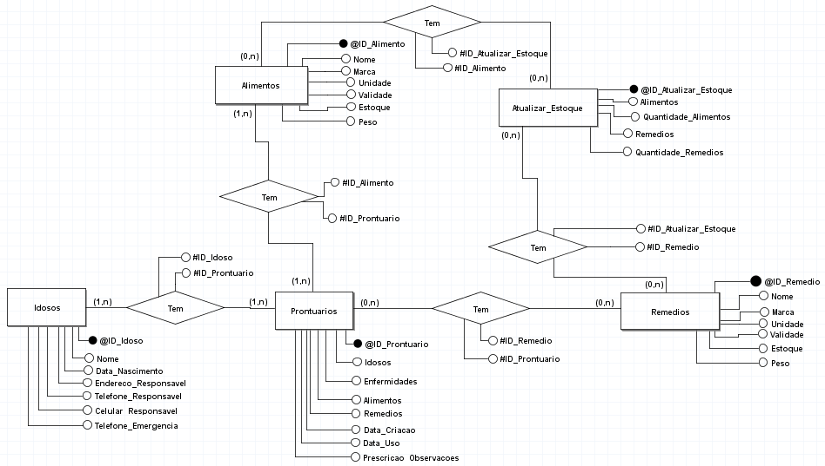****2.5 DER**

A Entidade Atualizar_Estoque tem a função de remover o estoque dos alimentos e remédios que existem em suas respectivas entidades, onde essa entidade irá conter o registro dessas atualizações e estará somente visível para os programadores, mas será essencial o usuário utilizar no sistema para poder acontecer.

## **2.6 UML**

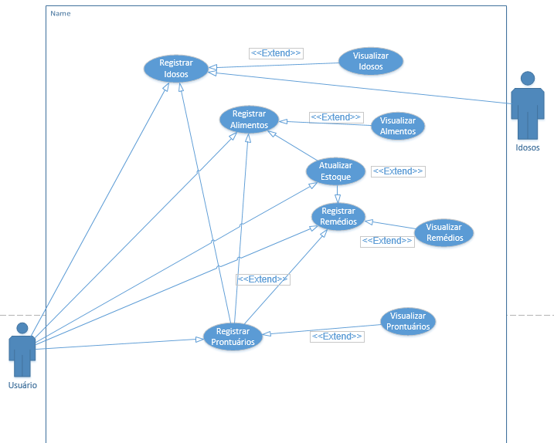

## **2.7 Dicionário de Dados**



## **2.8 Requisitos de Hardware/Software/Equipamento**

Para a instalação do nosso sistema, recomendamos as seguintes configurações mínimas de hardware:

* Um computador com os sistemas de arquivos: NTFS ou ReFS;
* .Net Framework versão 4.6.1;
* Sistema Operacional Windows 7 de 64 bits ou superior;
* Quatro gigabytes de memória de acesso aleatório (RAM) DDR3;
* Um monitor com resolução Super-VGA (800 x 600) ou superior;
* Processador x64: AMD Opteron, AMD Athlon 64, Intel Xeon com suporte Intel EM64T, Intel Pentium IV com suporte EM64T;
* Uma unidade de armazenamento de pelo menos 500 gigabytes ou mais.

## **2.9 Padrão do Sistema**

No desenvolvimento do nosso trabalho de conclusão de curso vamos nos orientar através das seguintes padronizações do sistema:

### **2.9.1 Tabelas**

O Nome das Tabelas é definido com a primeira letra maiúscula e seu término em plural e as tabelas associativas tem o seu início com a primeira letra maiúscula junto com um underline ( _ ) e outra palavra com a primeira letra maiúscula.

Exemplos:

A Tabela Idosos indica para quais pessoas irão consumir os alimentos e remédios;

A Tabela Alimentos e Remedios serve para que o proprietário consiga ver a sua validade e o estoque;

A Tabela Prontuarios faz a ficha dos Alimentos e Remédios que o Idoso pode consumir;

A Tabela Atualizar_Estoque permite a remoção do estoque dos Alimentos e Remédios já existentes nas tabelas Alimentos e Remédios. Essa tabela irá conter o registro dessas atualizações e só é visível aos programadores, mas o uso do usuário no sistema é essencial para poder acontecer.

### **2.9.2 Campos**

- São os atributos das entidades. A identificação é feita primeira letra maiúscula. Se tiver mais de uma palavra será separado por underline ( _ ).

Exemplos: Nome, Endereco_Responsavel.

### **2.9.3 Variáveis**

As variáveis que usa os componentes nas telas serão declaradas com o seu início em underline ( _ ).

Exemplo de uma variável que vai limpar a última textBox selecionada:

private TextBox _UltimoSelecionado = null;

- As variáveis que usa o botão de fechar das telas serão declaradas como tg.

Exemplo: Thread tg;

- As variáveis que usa o componente especifico DataGridView serão declaradas como indexrow.

Exemplo: int indexRow;

- As variáveis que usam o tipo booleano serão declaradas com as duas primeiras palavras sem as vogais e o restante começa com letra maiúscula e tem vogais.

Exemplo: private bool BtnFrValidade_Clicked = false.

- As variáveis que usa para conectar e fazer comandos no banco de dados serão declaradas como cn, con e cmd.

Exemplo: SqlConnection cn = new SqlConnection();

cn.ConnectionString = Dados.StringDeConexao;

SqlCommand cmd = new SqlCommand();

### **2.9.4 Componentes**

- Os componentes serão declaradas através da inserção do tipo do componente acompanhado das consoantes dos tipos do componente junto de um nome.

Exemplos:

TextBox: txtAlimento;

ComboBox: cbxAlimentos;

DateTimePicker: dttmpckData_Nascimento;

DataGridView: dtgrdvewLista.

Botão: btnRegistrar;

Label: lblEnfermidades.

### **2.9.5 Telas**

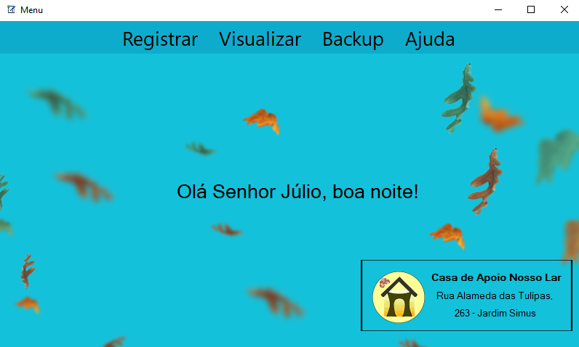

Figura 1 – Menu

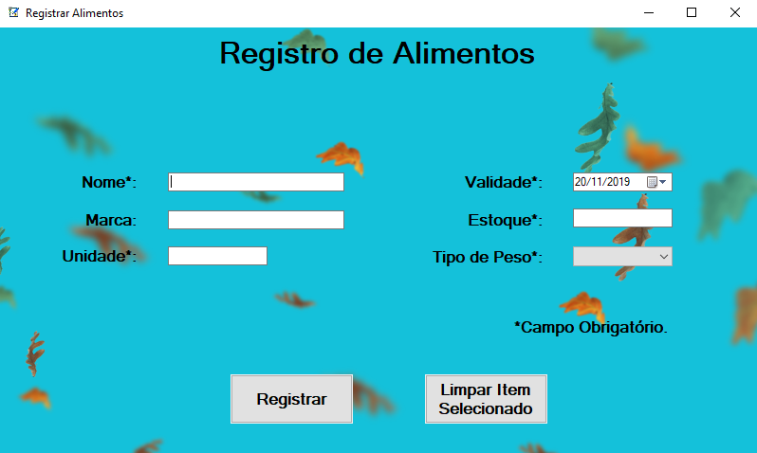

Figura 2 – Registro de Alimentos

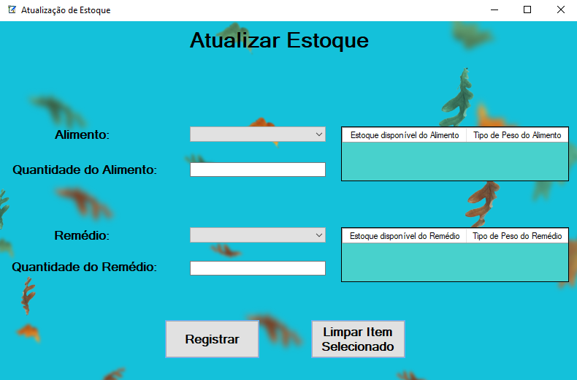

Figura 3 – Atualizar Estoque

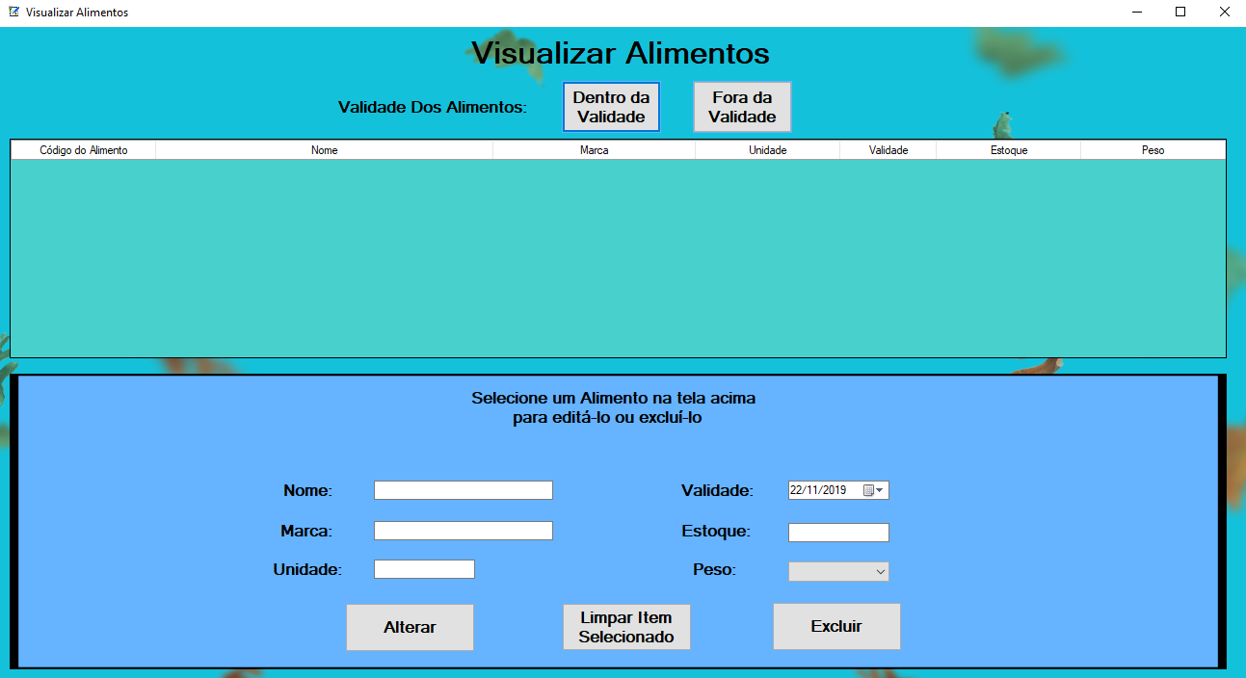

Figura 4 – Visualizar Alimentos

# **2.10 Diagrama de Classe**

# **Uma imagem contendo captura de tela Descrição gerada automaticamente2.11 Cronograma do Projeto**

# **2.12 Descrição da Implantação**

A implantação será feita absolutamente de maneira primária, pois o usuário não possui um sistema já implementado, sendo assim, a empresa terá que realizar toda a parte de implementação do sistema, desde a instalação e configuração do banco de dados, até a parte da segurança dos dados armazenados e do sistema como um todo. Será instalado pela empresa no computador do proprietário após o término do TCC.

# **2.13 Descrição do Treinamento**

Através das instruções que daremos ao usuário no dia da instalação e também do manual de instruções do usuário realizaremos o treinamento, como o sistema em si é simples e intuitivo de ser usado, não será encontradas informações complexas tanto no manual como nas instruções que daremos, e também porque o software possui regras de negócios muito bem descritas nas quais uma delas é que quando u usuário realiza um registro ou deleta um registro ele libera um mensagem de confirmação antes de realizar a ação. O treinamento será dado pela empresa na Casa de Apoio após o término do TCC em um final de semana, e esse treinamento será dado ao proprietário e aos funcionários.

# **2.14 Segurança**

## **2.14.1 Sistema**

Quando o programa for aberto, o usuário deverá fazer um login informando um nome de usuário e senha para poder entrar e usar ele.

A tela será simples e intuitiva de ser usada para não gerar confusões na hora de entrar no programa.

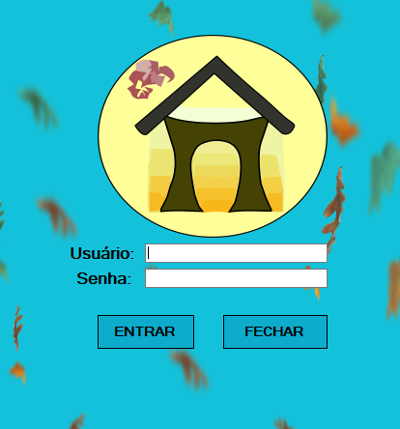

Figura 5 – Login

## **2.14.2 Backup**

Devido à ausência de conhecimentos de informática do usuário e pelo fato que a nossa equipe que implementará o sistema, nós optamos por criar uma tela de backup na qual o usuário exporta e importa o banco em um arquivo “.bak” caso ocorra algum problema de banco de dados. Ele será orientado a fazer o backup a cada vez que ele tiver terminado de usar a aplicação.

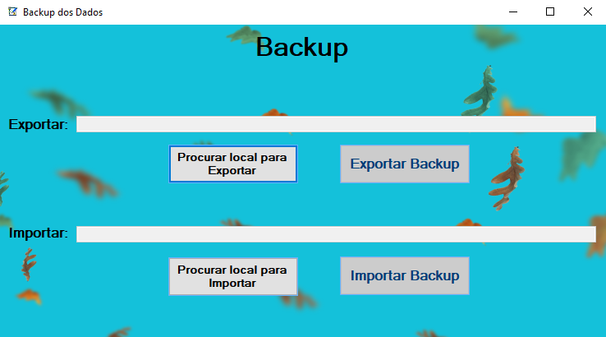

Figura 6 – Backup

# **2.15 Manutenção do Sistema**

Para Manutenções o proprietário deverá acessar o manual do usuário e contatar o e-mail que estará nele para poder entrar em contato com a nossa empresa para resolver possíveis problemas que possam ocorrer.

# **2.16 Manual do Usuário**

O manual do usuário será simples e não complexo de ser lido para que o proprietário possa entender, tirar dúvidas de como as telas funcionam e poder usá-lo normalmente.

Além disso caso seja necessária uma manutenção o dono pode nos contatar pelo e-mail que estará disponível no manual.

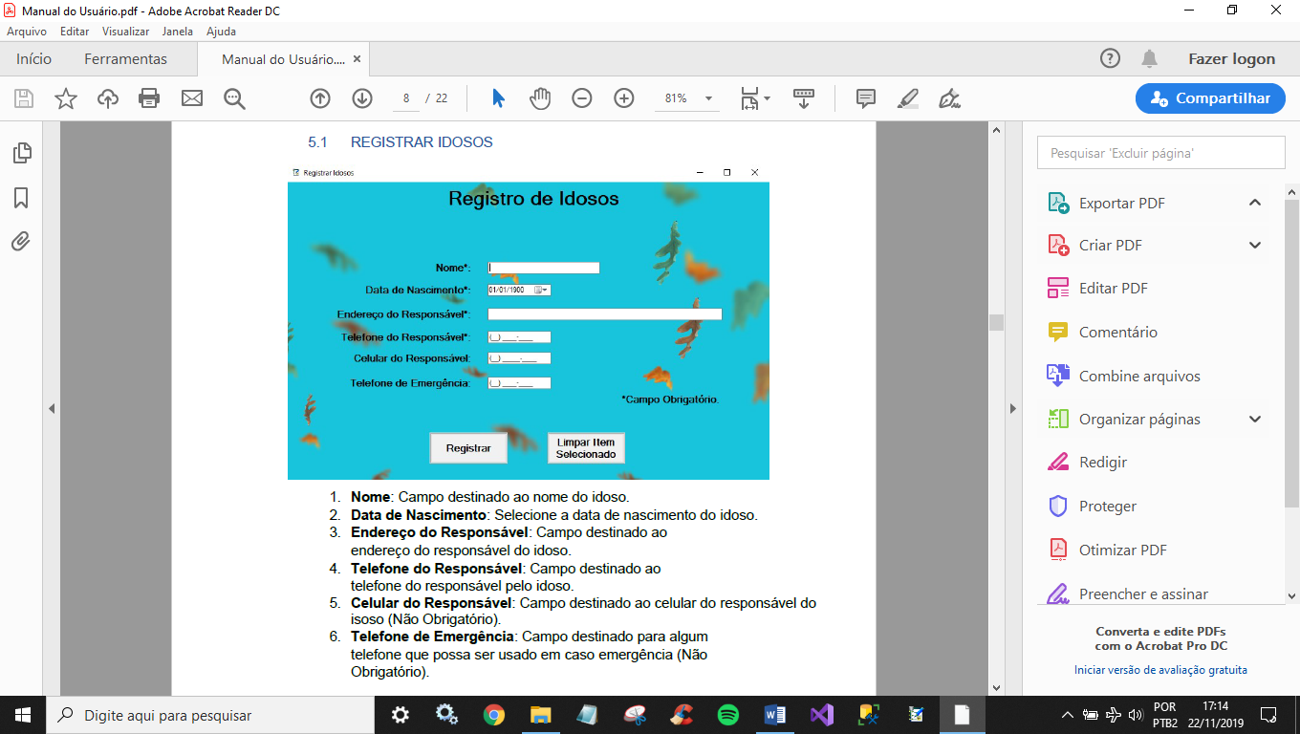Ele será aberto em um navegador da web ou em um leitor de PDF.

# **3.0 CONSIDERAÇÕES FINAIS**

No desenvolvimento desse sistema criamos um layout simples de se entender, com um menu fácil acesso e com opções bastante intuitivas focando exclusivamente no controle de validades dos produtos, permitindo assim que as necessidades fossem solucionadas.

Com o desenvolvimento do projeto cumprimos todos os objetivos propostos ao cliente, como a criação de um Sistema de Controle de validades para auxiliar o controle de estoques trazendo assim uma melhoria na saída e entrada de produtos evitando a perda dos mesmos

# **4.0 Referências Bibliográficas**

*Casa do idoso Nosso Lar. Disponível em:*

*<https://casadoidosonossolar.wixsite.com/casadoidosonossolar/a-casa> Acesso em: 25 abr.2019*

*“Para fazer um planejamento correto do estoque, antes de mais nada é preciso fazer uma classificação dos materiais de acordo com sua importância e valor para a empresa”.*PAOLESCHI, B. Almoxarifado e Gestão de Estoques: Do recebimento, guarda e expedição à distribuição do estoque. 1. ed. São Paulo: Érica, 2012